سورة التكاثر : الآيتان 5 - 6

قال تعالى :    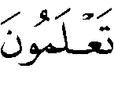 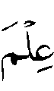 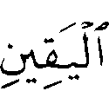  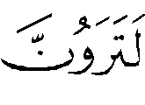 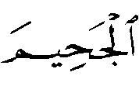  ⁽⁾ .
رجح شيخ الإسلام أن جواب محذوف تقديره لكان الأمر فوق الوصف ، ولعلمتم أمراً عظيماً ولألهاكم عمَّا ألهاكم .
قال – رحمه الله – : "   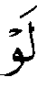 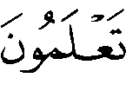 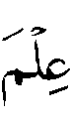 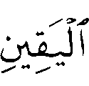  فهذا إشارة إلى علمهم في الحال والخبر محذوف ، أي : لكان الأمر فوق الوصف ولعلمتم أمراً عظيماً ولألهاكم عما ألهاكم ؛ فإن الالتهاء بالتكاثر إنما وقع من الغفلة وعدم اليقين ، كما قال : 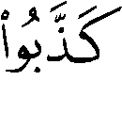 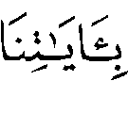 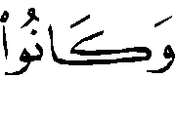  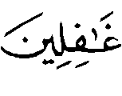 ⁽⁾ ، ومثل قول النبي  : " لو تعلمون ما أعلم لضحكتم قليلاً ولبكيتم كثيراً " ⁽⁾ ، وحذف جواب ( لو ) كثير في القرآن تعظيماً له وتفخيماً فإنه أعظم من أن يوصف أو يتصور بسماع لفظ ؛ إذ المخبر ليس كالمعاين ، ولهذا أتبع ذلك بالقسم على الرؤية التي هي عين اليقين ، التي هي فوق الخبر الذي هو علم اليقين فقال : 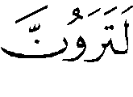 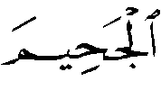  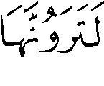 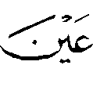 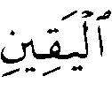 ⁽⁾ ، وهذا الكلام جواب قسم محذوف مستقبل ، مع كون جواب ( لو ) محذوفاً كما تقدم في أحد القولين .
وفي الآخر هو متعلق بـ( لو ) ؛ لكن يقال : جواب ( لو ) إنما يكون ماضيا فيقال : لرأيتم الجحيم ، ولو كان ماضيا فليس مما يؤكد بل يقال : لو يجيء لأجيء ، وجواب هذا أنه جواب قسم محذوف سد مسد جواب ( لو ) ، كقوله :  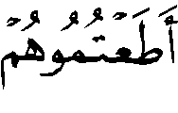  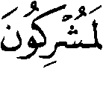  ⁽⁾ ، وله نظائر في القرآن وكلام العرب ؛ فإن الكلام إذا اشتمل على قسم وشرط وكل منهما يقتضي جوابه أجيب الأول منهما وهو هنا القسم وهو المقصود ، وعلى هذا القول يكون المعنى : والله لو تعلمون علم اليقين لترون الجحيم بقلوبكم .
والأول هو المشهور ، ومن المفسرين من لم يذكر سواه ، وهو الذي أثروه عن متقدميهم ، ويدل على صحته وأنه الحق أن قوله : ، 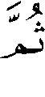
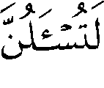 ⁽⁾ معطوف على ما قبله فيكون داخلاً في حيزه ، فلو كان الأول معلقاً بالشرط لكان المعطوف عليه كذلك ، وهو باطل ; لأن رؤيتها عين اليقين ، والمسألة عن النعيم ليس معلقاً بأن يعلموها في الدنيا علم اليقين ، وأيضاً فتفسير الرؤية المطلقة برؤية القلب ليس هو المعروف من كلام العرب ، وأيضاً فيكون الشرط هو الجواب فإن المعنى حينئذ : لو علمتم علم اليقين لرأيتم بقلوبكم ، وذلك هو العلم ، فالمعنى : لو علمتم لعلمتم ، وهذا لا يفيد ، ولو أريد بمشاهدة القلب قدر زائد على مجرد العلم فهذا معلوم أن من علم الشيء أمكنه أن يجعل مشاهداً له بقلبه ، وأيضاً فهذا المعنى لو كان مفيداً لم يكن مما يستحق القسم عليه فإنه ليس بطائل .
وأيضاً فقوله : لم يذكر المعلوم حتى يستلزم العلم به العلم بالجحيم ، فإن أريد معلوم خاص فلا دليل في الشرط عليه حتى يصح الارتباط ، وإن أريد المعلوم العام وهو ما بعد الموت فذاك يستلزم العلم بالجحيم وغيرها وهذا فيه نظر ، فقد يسأل ويقال قوله :  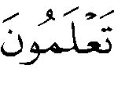  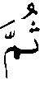  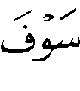 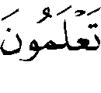  ⁽⁾ لم يذكر فيه المعلوم بل أطلق ، ومعلوم أن كل أحد سوف يعلم شيئاً لم يكن علمه ، وجوابه : أن سياق الكلام يقتضي الوعيد والتهديد حيث افتتحه بقوله : 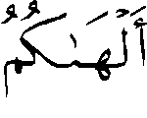 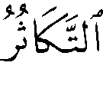  ⁽⁾ .
وأيضاً فمثل هذا الكلام قد صار في العرف يستعمل في الوعيد غالبا أو في الوعد ، وإذا كان العلم مقيدا بالسياق اللفظي وبالوضع العرفي . فقوله : هو ذاك العلم أخبر بوقوعه مستقبلاً ثم علق بوقوعه حاضرا ، وقيد المعلق به بعلم اليقين ، فإنهم قد يعلمون ما بعد الموت لكن ليس علماً هو يقين " ⁽⁾ .

الدراسة :
اختلف المفسرون في جواب في الآية على قولين :
القول الأول : ذهب عامة المفسرين إلى أن جواب في الآية محذوف ، والتقدير : لو تعلمون الأمر علماً يقيناً لشغلكم عن التكاثر والتفاخر ؛ قاله مقاتل⁽⁾ ، أو لعلمتم أمراً عظيماً⁽⁾ .
قال الزجاج : " المعنى : لو علمتم الشيء حقَّ علمه ، وصرفتم التفهُّم إليه لارتدعتم " ⁽⁾ .
وقال النحاس : " والتقدير : لو تعلمون أنكم ترون الجحيم لما تكاثرتم في الدنيا بالأموال ، وغيرها . قال الكسائي : جواب في أول السورة ، أي : لو تعلمون عليم اليقين ما ألهاكم التكاثر " ⁽⁾ .
واختار هذا القول الواحدي⁽⁾ ، والسمعاني⁽⁾ ، والبغوي⁽⁾ ،
والزمخشري⁽⁾ ، وابن عطية⁽⁾ ، وابن الجوزي⁽⁾ ، وابن جزي⁽⁾ ، وأبو حيان وقال : " لدلالة ما قبله عليه وهو 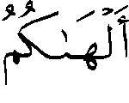 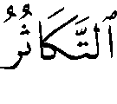 " ⁽⁾ ، والسَّمين⁽⁾ ، وابن كثير⁽⁾ ، وغيرهم .
وقال الرازي : " اتفقوا على أن جواب محذوف ، وأنه ليس قوله :
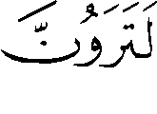 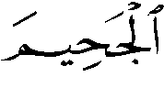 جوابَ ، ويدل عليه وجهان :
أحدهما : أن ما كان جواب فنفيه إثبات ، وإثباته نفي ، فلو كان قوله :
جواباً لـ لوجب ألا تحصل الرؤية ، وذلك باطل ؛ فإن هذه الرؤية واقعة قطعاً ...
والثاني : أن قوله : 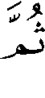 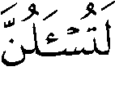 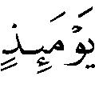  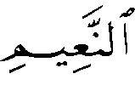 إخبار عن أمر سيقع قطعاً ، فعطفه على ما لا يوجد ولا يقع قبيح في النظم ، ثم ذكر أن من وجوه حذف جواب
ليذهب الوهم كلَّ مذهب فيكون التهويلُ أعظمَ ، وكأنه قال : لو علمتم علم اليقين لفعلتم ما لا يوصف ولا يكتنه ، ولكنكم ضلال وجهلة ، وأما قوله : فاللام يدل على أنه جواب لقسم محذوف ، والقسم لتوكيد الوعيد ، وأن ما أوعدوا به مما لا مدخل فيه للريب ، وكرره معطوفاً ثمَّ تغليظاً للتهديد ، وزيادة في التهويل " ⁽⁾ .

القول الثاني : أن جواب قوله تعالى – في الآية التي بعدها – : .
قال الثعلبي : " يصلح أن يكون في معنى المضي جواباً لـ ، تقديره : لو تعلمون علم اليقين لرأيتم الجحيم بقلوبكم ، ثم رأيتموه بالعين اليقين " ⁽⁾ .
وهذا القول ضعيف ، ولم أرَ من اختاره .
قال ابن عاشور : " وليس قوله : جوابَ على معنى : لو تعلمون علم اليقين لكنتم كما ترون الجحيم ، أي : لترونَّها بقلوبكم ؛ لأن نظم الكلام صيغة قسم بدليل قرْنه بنون التوكيد ، فليست هذه اللامُ لامَ جواب لأن جواب ممتنع الوقوع ، فلا تقترن به نون التوكيد " ⁽⁾ .
وتقدم اعتراض الرازي على هذا القول .
والراجح – والله أعلم – ما ذهب إليه عامة المفسرين من أن جواب محذوف ، وذلك لأن قوله تعالى : لا يصلح أن يكون جواباً لها لا من جهة اللفظ ، ولا من جهة المعنى .

(?) سورة التكاثر : الآيتان 5 – 6 .
(?) سورة الأعراف : الآيتان 136 ، 146 .
(?) أخرجه البخاري 11/387 ح6485 ، كتاب الرقاق ، باب قول النبي  : " لو تعلمون ما أعلم ... " ، ومسلم 4/1832 ح2359 ، كتاب الفضائل ، باب توقيره  .. ، عن أنس  .
(?) سورة التكاثر : الآيتان 6 – 7 .
(?) سورة الأنعام : الآية 121 .
(?) سورة التكاثر : الآية 8 .
(?) سورة التكاثر : الآيتان 3 – 4 .
(?) سورة التكاثر : الآية 1 .
(?) مجموع الفتاوى 16/517 - 520 باختصار .
(?) انظر : تفسير الثعلبي 10/277 ، وابن كثير 4/5833 .
(?) انظر : زاد المسير 8/301 .
(?) معاني القرآن 5/357 .
(?) إعراب القرآن 5/284 .
(?) تفسيره الوسيط 4/549 .
(?) تفسيره 6/276 .
(?) تفسيره 4/521 .
(?) الكشاف 4/231 .
(?) تفسيره 16/359 .
(?) زاد المسير 8/301 .
(?) تفسيره 2/606 .
(?) البحر المحيط 8/506 .
(?) الدر المصون 11/98 .
(?) تفسيره 4/583 .
(?) تفسيره 32/75 ، وانظر : الألوسي 30/225 .
(?) تفسيره 10/277 ، وانظر : الألوسي 30/225 .
(?) تفسيره 30/522 .

